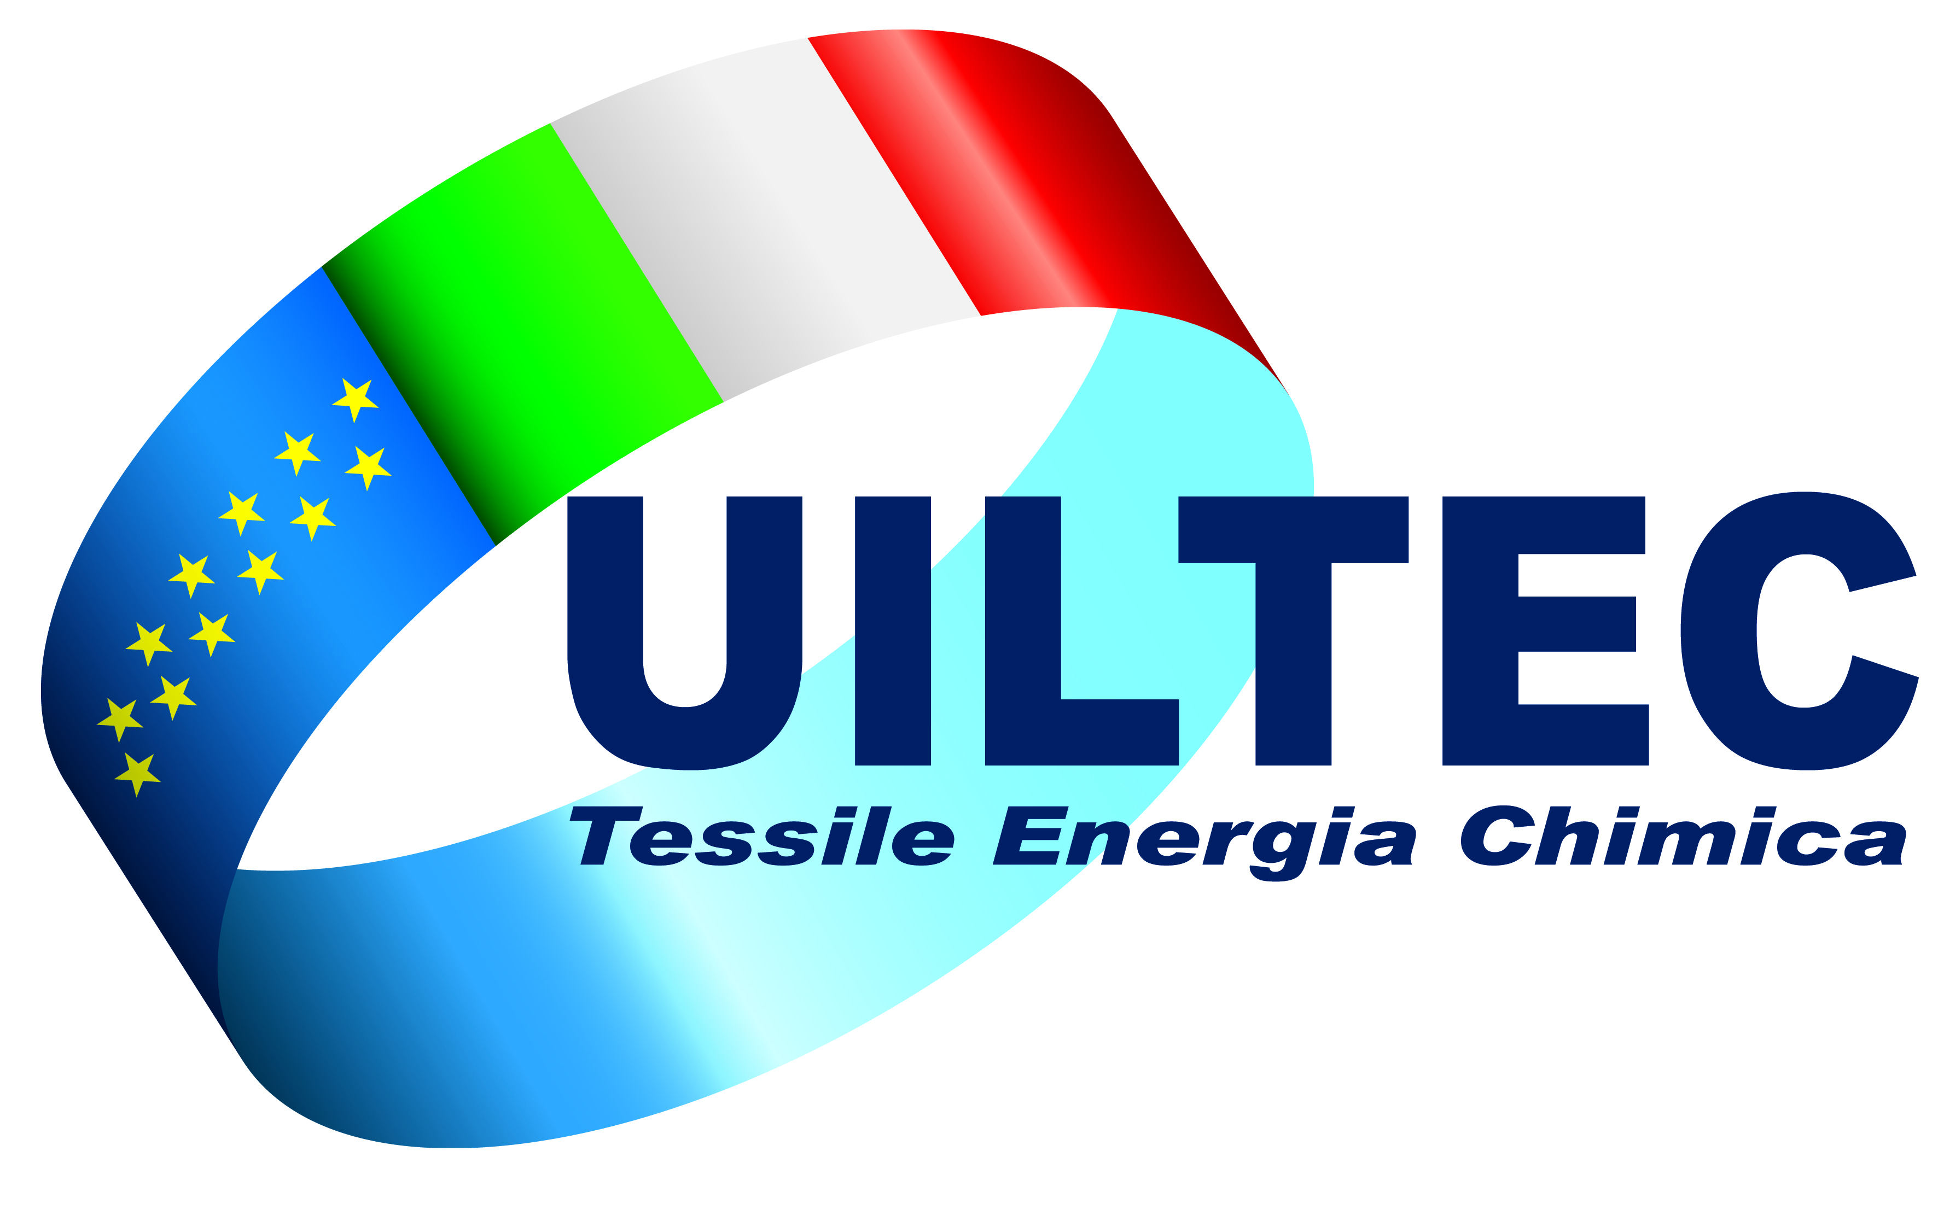
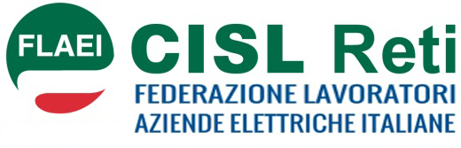

I SINDACATI DEGLI ELETTRICI
CHIEDONO TEMPI E REGOLE CERTE SULLA GEOTERMIA TOSCANA
Nonostante nel 2017 con quasi 6 miliardi di KWh prodotti in Toscana, la produzione geotermica abbia battuto unaltro record, l’ennesimo incremento negli ultimi anni, riuscendo a coniugare efficienza tecnologica, sicurezza e rispetto dell’ambiente, le nostre preoccupazioni riguardano la prospettiva futura per il mantenimento e lo sviluppo di questa risorsa rinnovabile legata all’applicazione della Legge n.99 del 23 luglio e successivo Dlgs n.22 del 11-02-2010 che ha portato alla liberalizzazione delle concessioni, condizione fortemente voluta dall’allora Governo regionale.
Una condizione che ha scatenato l’arrivo, nei territori geotermici toscani, di decine di nuovi operatori (molti dei quali ben poco hanno a che fare con la ricerca e produzione geotermica, senza esperienza in questa materia molto complessa e con scarsa credibilità) la cui unica filosofia temiamo sia quella dello sfruttamento e del profitto senza portare alcun valore aggiunto per l’economia della Toscana, senza offrire garanzie e senza porre la minima attenzione alle aree di interesse paesaggistico e naturalistico, al contrario di Enel Green Power che in tutti questi anni, prima con l’attuazione del protocollo d’Intesa del dicembre 2007 siglato da Enel, Regione Toscana e Comuni Geotermici e poi con i successivi aggiornamenti, ha garantito investimenti, occupazione diretta ed indotta ed una sempre maggiore attenzione al territorio, alla sicurezza e all’ambiente.
Riteniamo pertanto che non si debba trattare la materia geotermica come un blocco unico, ma individuare le peculiarità dei diversi soggetti interessati e procedere, in base alle loro caratteristiche, con tipologie di intervento differenziate.
Questo tenendo anche conto che i nuovi operatori interessati ad operare in aree paesaggisticamente tutelate hanno avuto spesso un atteggiamento spregiudicato e di ben poco riguardo verso i territori, unito da un livello di interlocuzione con le popolazioni locali che frequentemente non è stato adeguato.
Tali comportamenti hanno purtroppo contribuito alla nascita di Comitati di protesta anche nella aree storiche della geotermia, dove mai erano stati presenti, neanche in periodi di maggiore sofferenza, in quanto hanno portato l’opinione pubblica ad accomunare a tali soggetti anche altri, che come Enel Green Power, nella loro esperienza pluridecennale, hanno invece dimostrato, anche se in modo graduale, un approccio molto diverso e consapevole delle esigenze ambientali, di salute e ricadute economiche sul territorio.
Di fronte a tale situazione, il Governo della Regione per cercare di regolare questa attività di perforazione a fini esplorativi, ha deciso di definire le Aree Non Idonee per l’installazione di impianti di produzione di energia geotermica in Toscana, le cosiddette ‘’ANI’’. Rispetto ai tempi stabiliti nelle linee guida, si stanno concretizzando grossi ritardi nella predisposizione del documento conclusivo che poi permetterà di aggiornare il PAER. Ciò sta producendo un clima di incertezza e paralisi in tutti i territori geotermici con effetti negativi immediati sia in ambito economico che occupazionale. A tutto questo, nelle ultime settimane si è aggiunta anche la scellerata proposta di una moratoria per le procedure autorizzative delle attività geotermiche, avanzata da una parte del PD regionale, che rischia di mettere a serio rischio il più importante progetto attualmente presente in geotermia e cioè la realizzazione della nuova centrale PC6 nell’area amiatina, prossima a concludere il suo iter autorizzativo. Inoltre non è ancora stato firmato il nuovo Protocollo d’Intesa tra Regione, EGP ed Enti Locali necessario a dare certezze dal punto di vista degli investimenti, ricadute occupazionali, economiche ed ambientali per i prossimi anni.
Purtroppo tutta questa situazione di stallo, in cui la politica non riesce a prendere decisioni, ha già portato ad un’importante riduzione degli investimenti da parte di Enel Green Power con ricadute negative in modo consistente anche sull’indotto, in cui operano centinaia di lavoratori. Conferma ne è il fatto che giorno dopo giorno aumentano i casi di cassa integrazione e di aziende costrette a chiudere i battenti. Invece, mantenere vivo l’attuale indotto o meglio pensare ad una sua crescita, significherebbe nuovi posti di lavoro e quindi permettere a molti giovani e non solo, di rimanere nei nostri territori, altrimenti costretti ad andarsene altrove in cerca di un futuro più certo.
Alla luce di quanto esposto sopra,
- Chiediamo il coinvolgimento attivo e sistematico nelle scelte politiche delle Organizzazioni Sindacali di Categoria, di CGIL, CISL e UIL, Amministrazioni Locali, rappresentanti delle Aziende e del commercio, con l’obiettivo dello sblocco degli investimenti e l’approvazione del protocollo di intesa che promuova IL LAVORO, L’AMBIENTE e lo SVILUPPO SOSTENIBILE nell’interesse più generale di tutti i cittadini.
- Esprimiamo forte preoccupazione sull’impatto che potrà avere l’applicazione delle ANI nelle concessioni geotermiche attualmente in essere, in quanto riteniamo che potrebbero esserci lunghi periodi di contenziosi fra le parti interessate.
- Sottolineiamo l’ulteriore incertezza legata alla scadenza nel 2024 delle concessioni minerarie, di cui oggi è titolare Enel Green Power, il cui rinnovo avverrà tramite gara europea come previsto nel DL n.22 del febbraio 2010. Nonostante manchino ancora 5 anni, questo pesa già oggi sulla certezza del ritorno economico degli investimenti.
- Richiediamo che nella stesura del nuovo protocollo fra Regione, Enel ed Enti Locali, sia prevista una ricaduta certa in termini di attività e occupazione, utilizzando un canale preferenziale nell’assegnazione dei lavori verso le aziende radicate nelle aree geotermiche, con una sempre maggiore attenzione al territorio, alla sicurezza e all’ambiente.
- Ribadiamo la necessità, da parte del Governo regionale, di azioni concrete e tempestive al fine di superare la situazione di stallo che altrimenti potrebbe portare le Aziende, che oggi fanno ingenti investimenti in geotermia, ad un disimpegno dai nostri territori. Tra queste azioni è di primaria importanza l’autorizzazione del progetto PC6, che riteniamo condizione essenziale per la permanenza dell’attività industriale, diretta ed indotta di Enel, in geotermia nell’immediato futuro. Progetto che, attraverso opportuni interventi di natura tecnologica, garantirà, come presentato dall’Azienda, la diminuzione totale delle emissioni in atmosfera.
Siamo fermamente convinti che sia possibile riuscire a far coesistere, nelle aree geotermiche, sia gli investimenti (con tutti gli effetti positivi che ne conseguono) sia un’adeguata tutela della salute dei cittadini e dell’ambiente, a patto però che non si affrontino le problematiche esistenti con pregiudizi o mentalità interessate ad obiettivi meno nobili.
Pomarance, 04-10-2018

FILCTEM-CGIL FLAEI-CISL UILTEC-UIL
Territoriali di Pisa

